ПЛАН ЗАСТРОЙКИ
по компетенции «ФИНАНСЫ»
регионального этапа чемпионата

2024 г.

ПЛАН ЗАСТРОЙКИ ПЛОЩАДКИ ДЛЯ КОМПЕТЕНЦИИ «ФИНАНСЫ»

Актуальный план застройки для проведения чемпионата вычерчивается в соответствии с принятыми в компетенции условными обозначениями с применением компьютерных программ и с учетом наименований инфраструктурного листа.
При выполнении конкурсного задания (инвариант) площадь рабочего места не менее 3м².
При выполнении конкурсного задания из вариативной части площадь рабочего места не увеличивается.
Комната конкурсантов, комната экспертов, главного эксперта находятся в другом помещении, за пределами конкурсной площадки в шаговой доступности. Зона работы главного эксперта размещается в отдельном помещении.

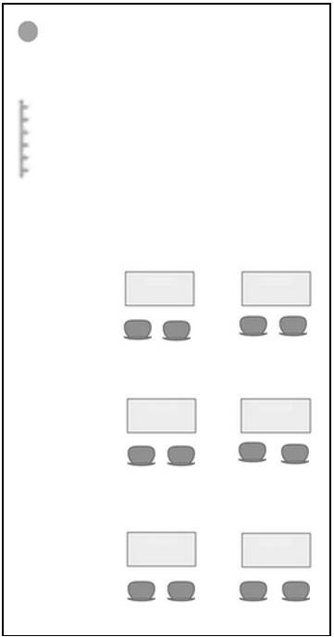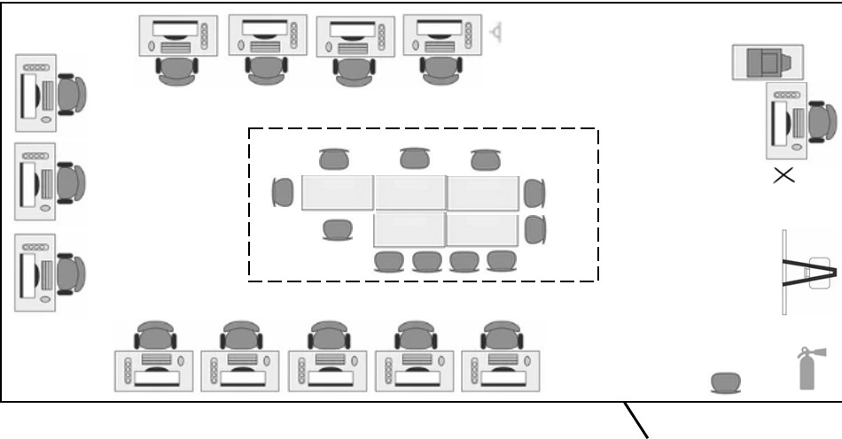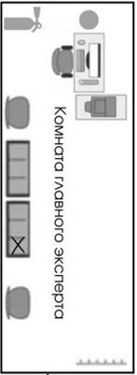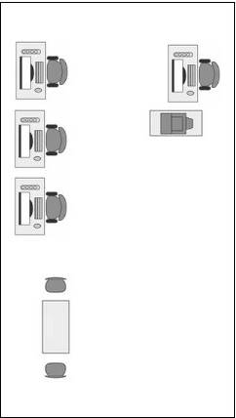
6,0
5,9
5,9
6,3

6,0
Комната участников
6,0
2,25
8,3
Брифинг зона
Демонстрационная зона
Комната экспертов

Легенда
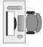 | Рабочее место конкурсанта:  1.стол  2.компьютерный стул  3.компьютер в сборе  4.сетевой удлинитель
 | МФУ
 | Стол
 | Стул
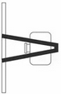 | Экран и проектор
 | Огнетушитель
 | Стеллаж
 | Вешалка
 | Аптечка
 | Сетевой фильтр
 | Мусорная корзина

